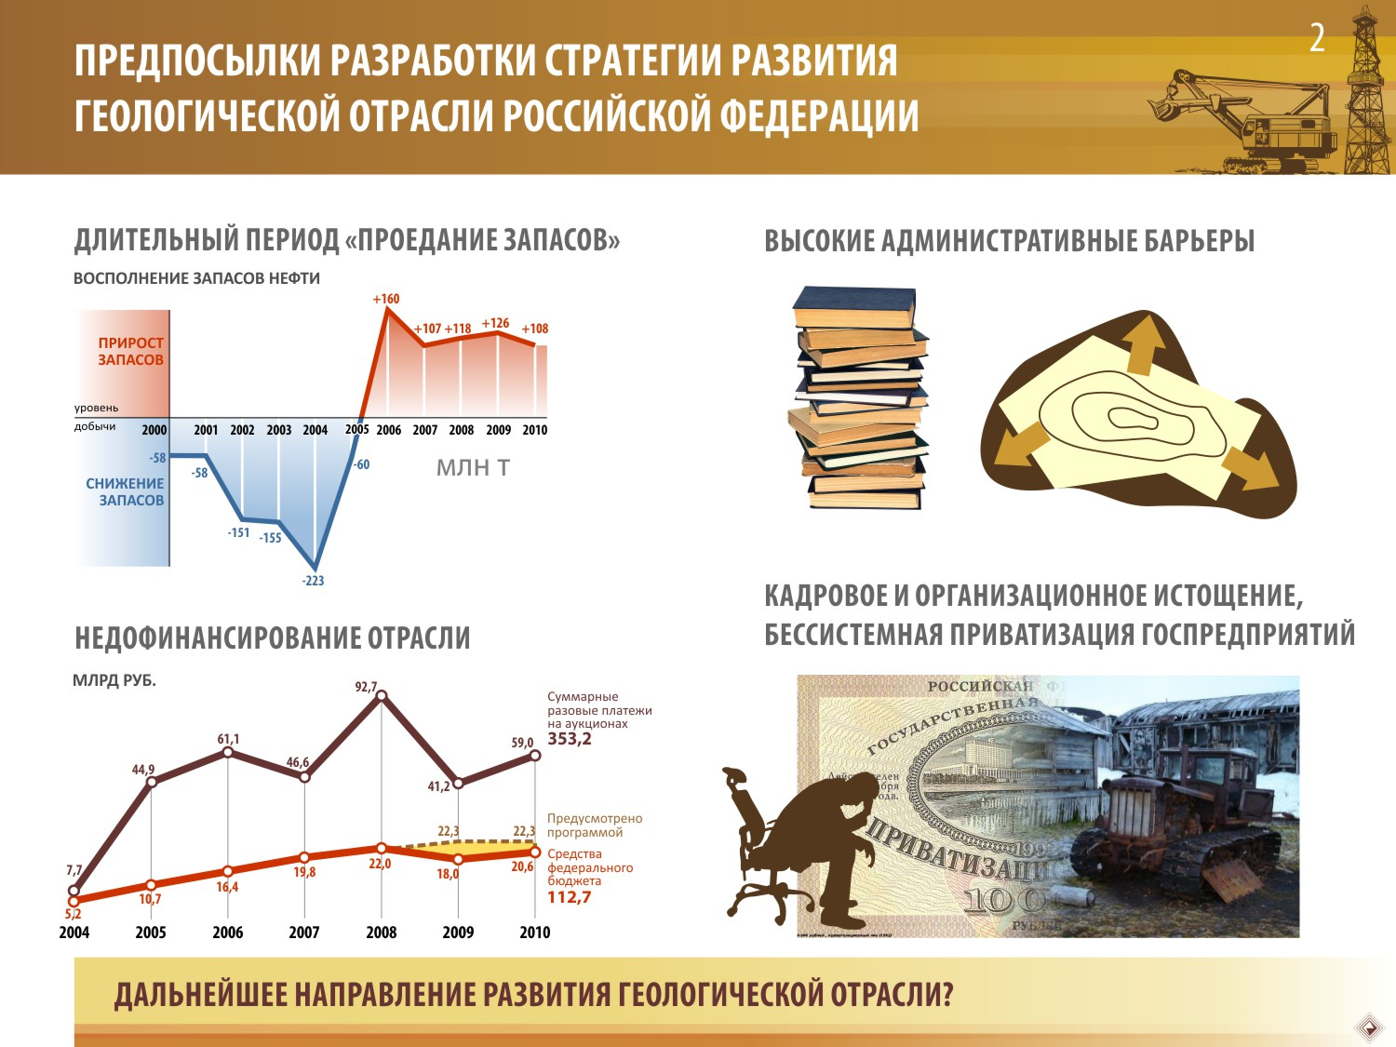
Слайд 2.
К 2010 году существенно сократился резерв объектов, на которых возможно получение значительных приростов запасов интенсивно добываемых полезных ископаемых.
Высокие административные барьеры негативно сказались на инвестиционной привлекательности геологического изучения недр и воспроизводства минерально-сырьевой базы.
Не в полном объеме выделялись средства федерального бюджета на проведение геологоразведочных работ, предусмотренных Долгосрочной государственной программой.
Стихийный процесс приватизации геологических предприятий поставил под угрозу сохранение научно-производственного потенциала отрасли.
Поэтому, назрела острейшая необходимость принятия Правительством Российской Федерации стратегического документа развития геологической отрасли.

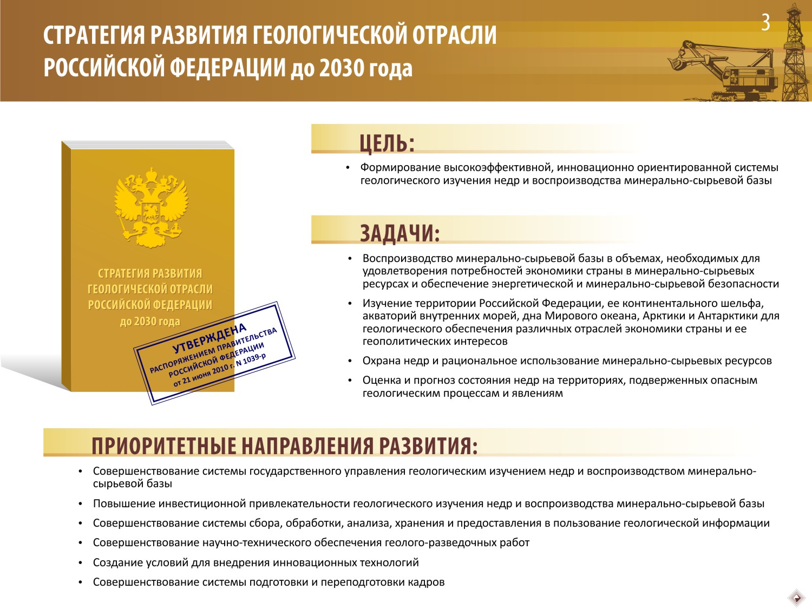

Слайд 3.
В 2010 году Правительством Российской Федерации такой документ был принят.

Целью Стратегии развития геологической отрасли явилось формирование высокоэффективной системы геологического изучения недр и воспроизводства минерально-сырьевой базы.

Выделены задачи и приоритетные направления развития отрасли, на которых я остановлюсь в своем выступлении.

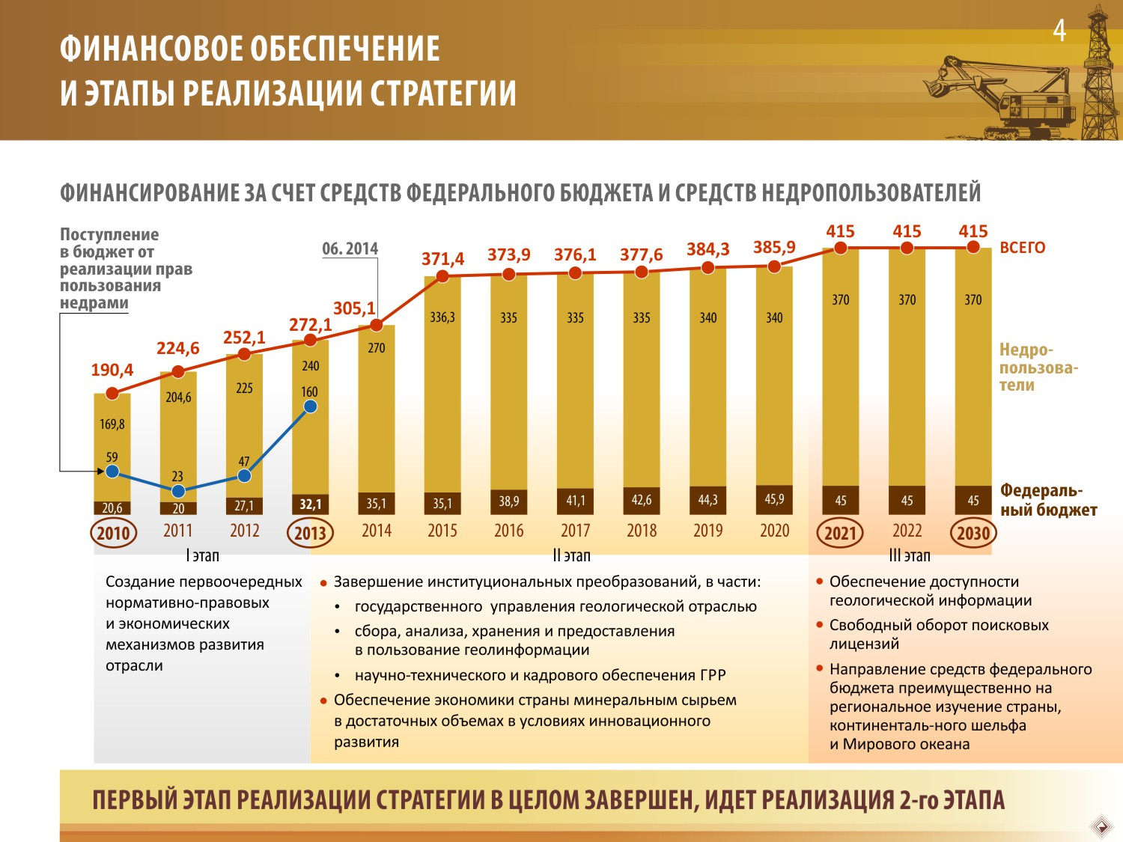

Слайд 4.
Ключевое значение в развитии отрасли принадлежит финансированию геологоразведочных работ как за счет средств федерального бюджета, так и средств недропользователей. Причем к концу первого этапа (2012 год) уровень финансирования за счет средств федерального бюджета был увеличен на 35%.

В этот же период были созданы первоочередные нормативно-правовые и экономические механизмы развития отрасли.

Справочно.
Принят ряд нормативных документов, среди них поправки в Закон Российской Федерации «О недрах», в части:
- отмены платы за пользование геологической информацией, полученной за счет средств государства;
- предоставления площадных объектов, необходимых для геологического изучения и разработки месторождений углеводородного сырья в лесах, расположенных в водоохранных зонах и в ценных лесах;
- изменения границ участков недр по площади и глубине.

Второй этап (до 2020 г.) реализации стратегии будет осуществляться в рамках государственной программы Российской Федерации «Воспроизводство и использование природных ресурсов» и сопровождаться завершением институциональных преобразований.

На третьем этапе до 2030 вклад недропользователей в воспроизводство минерально-сырьевой базы будет определяющим, а средства федерального бюджета в больших объемах будут направляться на региональное геологическое изучение.
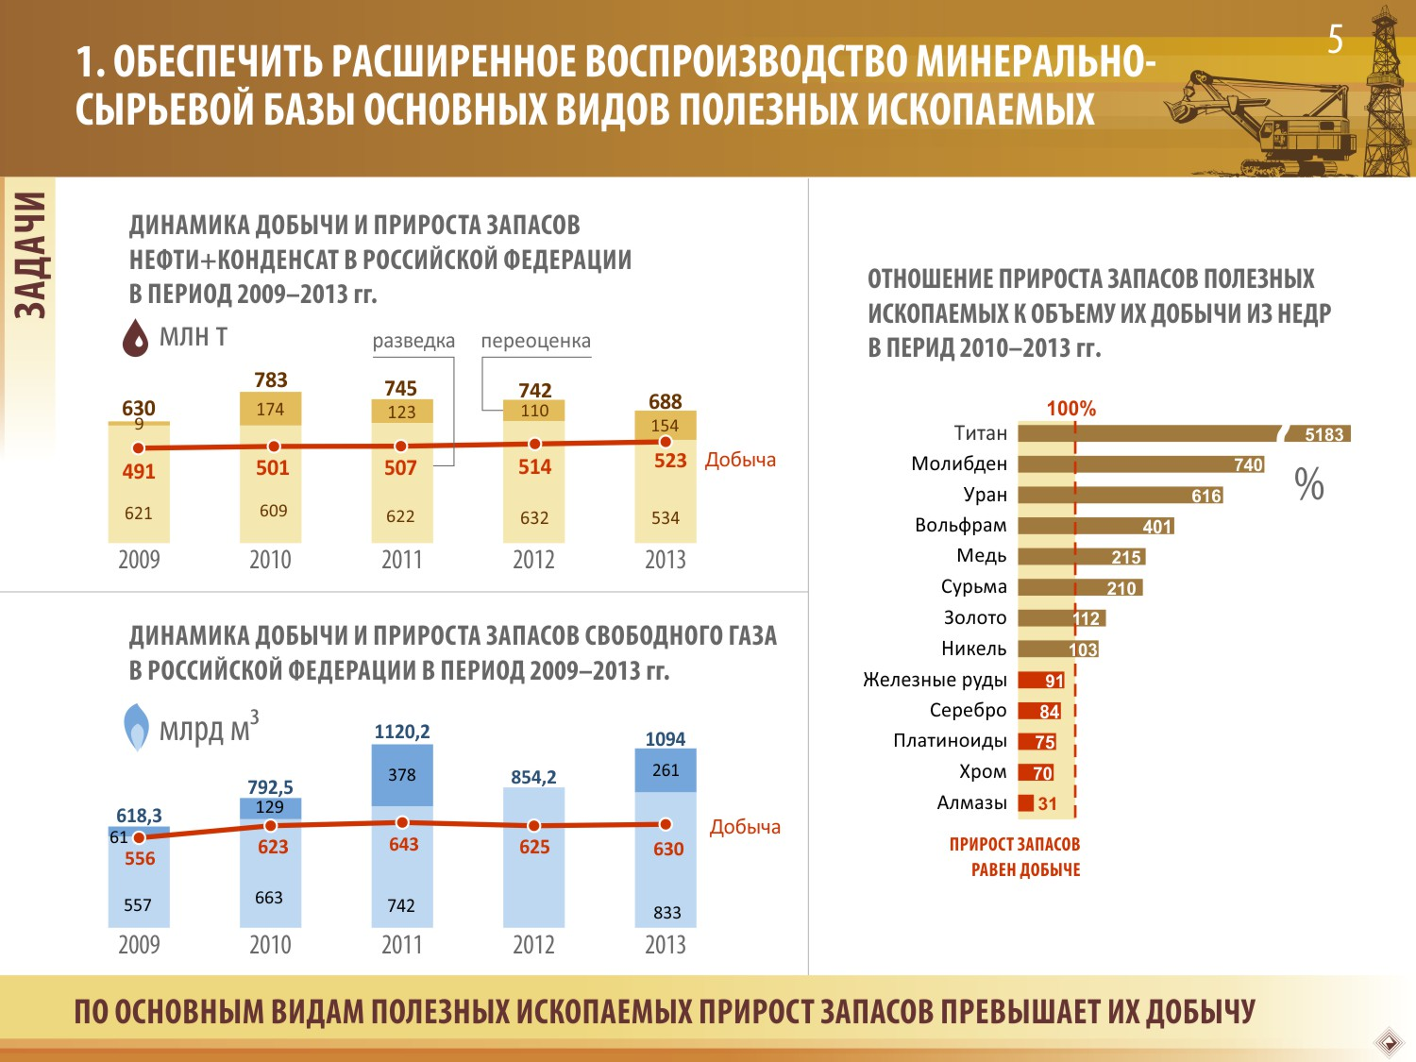

Слайд 5
Кратко остановлюсь на основных результатах геологоразведочных работ, достигнутых в ходе реализации стратегии.

В области воспроизводства минерально-сырьевой базы.
По основным видам полезных ископаемых нефти, природному газу, золоту, никелю, меди, титану прирост запасов превышает их добычу.

Дефицит рентабельных для освоения запасов, которые компенсируются за счет импорта, касается марганца, хрома, бокситов, что связано с отсутствием благоприятных геологических обстановок для обнаружения богатых месторождений этих видов полезных ископаемых.

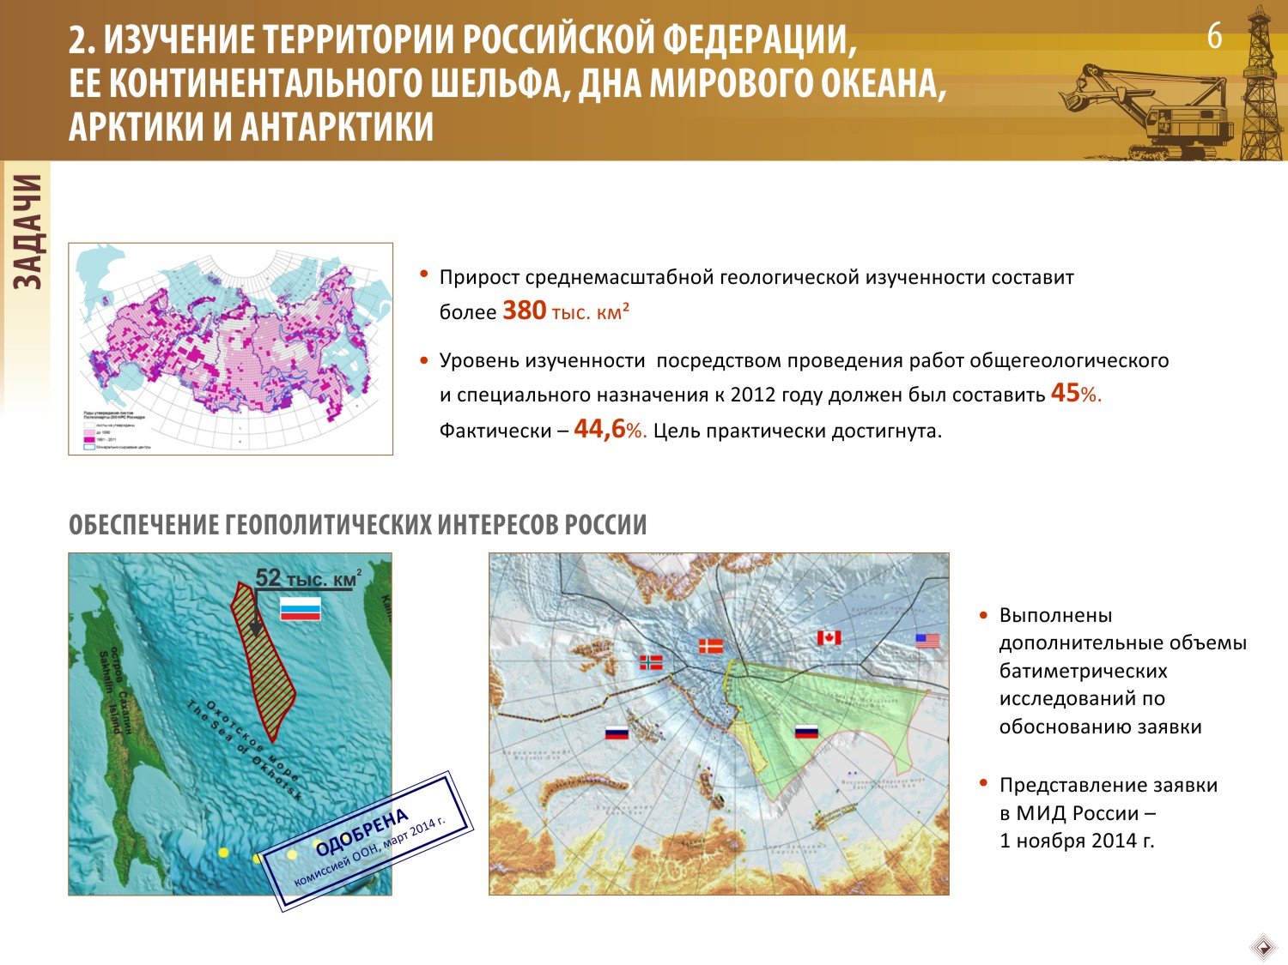

Слайд 6
Осуществляется планомерное изучение территории Российской Федерации и ее континентального шельфа с составлением и изданием государственных карт миллионного и двухсоттысячного масштабов.

Прирост среднемасштабной геологической изученности составил более 380 тыс. кв.км.

Министерством с коллегами из других ведомств, проделана значительная работа по обоснованию и установлению исключительного права России на ресурсы недр и морского дна в Охотском море.

В августе 2013 г. Российская Федерации подала в Комиссию по границам континентального шельфа обновленную заявку в отношении континентального шельфа Российской Федерации за пределами 200 морских миль от исходных линий в Охотском, которая 11 марта 2014 г. подтвердила юридическое право Российской Федерации на континентальный шельф в северной и центральной частях Охотского моря.

Успех по Охотскому морю – это репетиция к выполнению нашей главной задачи – установлению российской юрисдикции на участок площадью свыше 1,2 млн. кв. км в Северном Ледовитом океане, по которому завершается подготовка российской заявки для представления в Комиссию ООН.
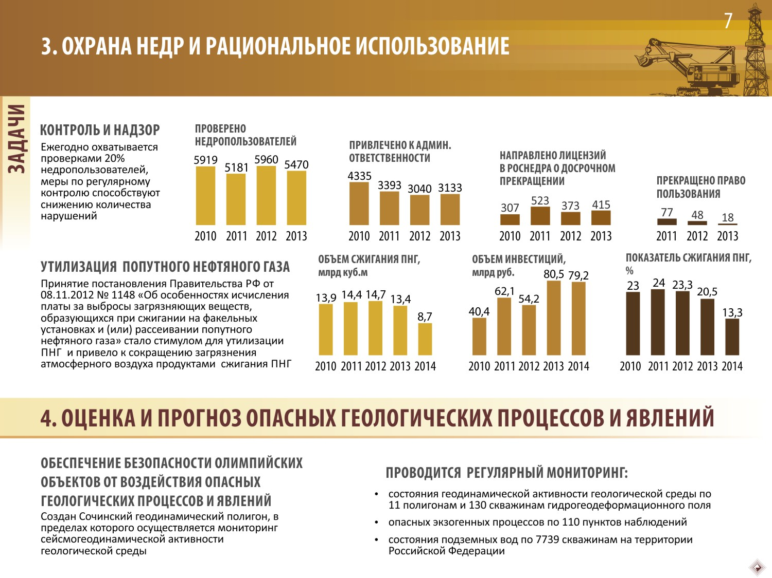

Слайд 7
Важное значение в деятельности Министерства придается охране и рациональному использованию недр.

На слайде показаны результаты контрольно-надзорной деятельности, утилизации попутного нефтяного газа.

Приведены данные по мониторингу опасных геологических процессов и явлений.

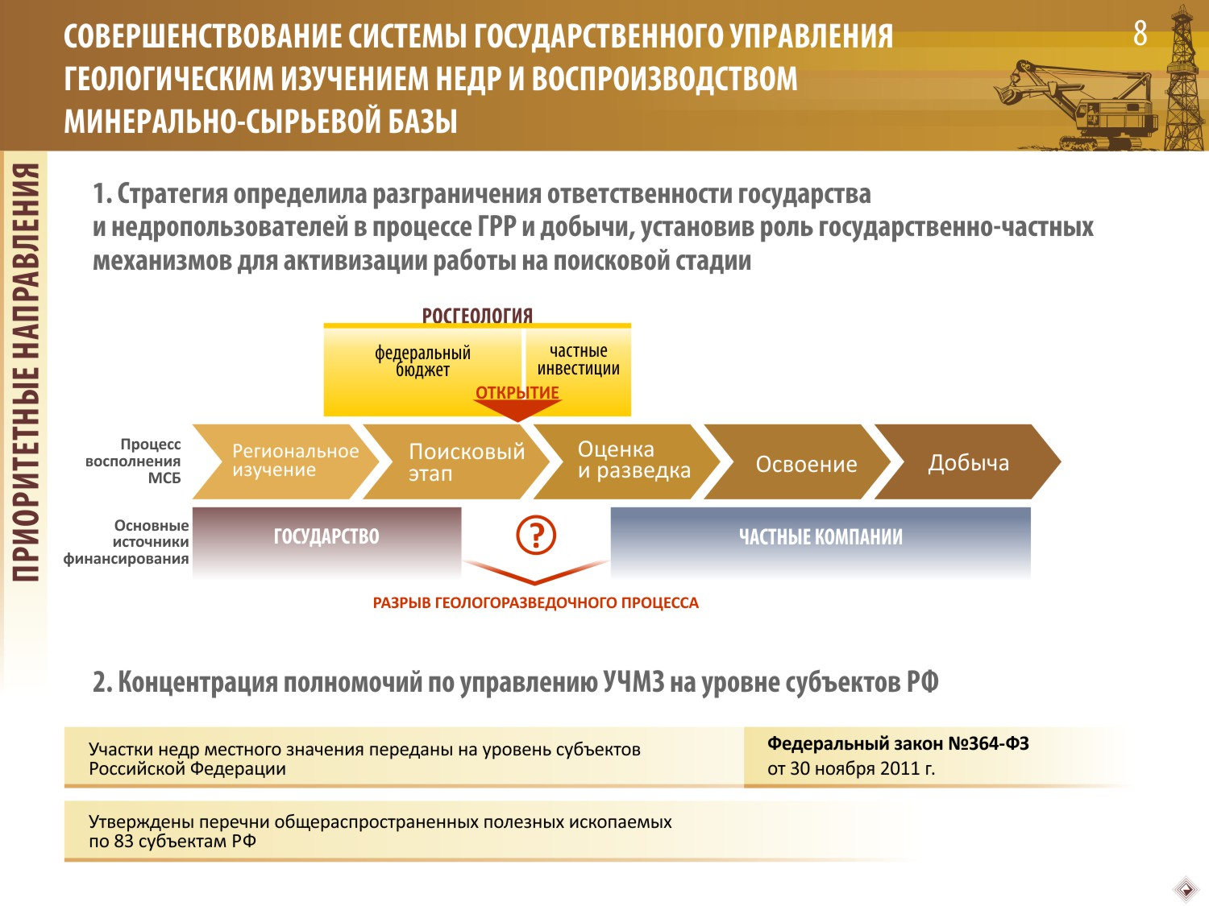
Слайд 8
В Стратегии развития геологической отрасли определены зоны ответственности государства и бизнеса за реализацию всех этапов и стадий геологоразведочного процесса.

При этом самый ответственный и рисковый этап геологоразведочной цепочки – поиски и оценка полезных ископаемых – частично «выпадает» и становится наислабейшим звеном геологоразведочного процесса.

Для стимулирования развития работ на поисковом этапе необходимо создать экономические и административные условия.

Одной из мер усиления поисково-разведочного этапа явилось создание ОАО «Росгеология», объединившего 37 геологических производственных организаций (Указ Президента РФ от 15 июля 2011 г. №957).

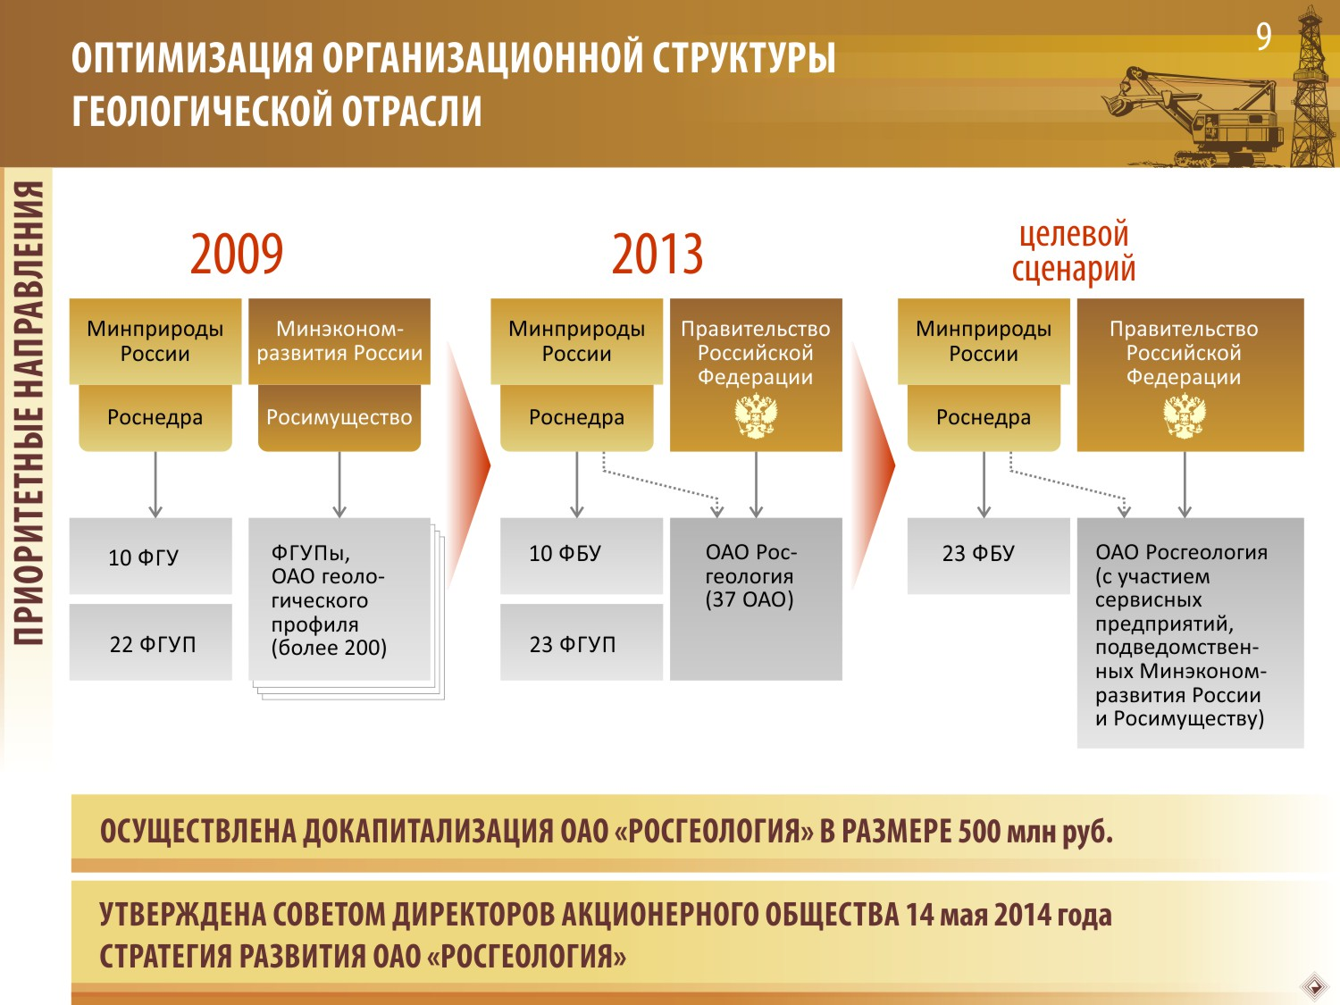
Слайд 9
Создание ОАО «Росгеология», в результате которого была остановлена бесконтрольная приватизации государственных геологоразведочных организаций, явилось только первым этапом оптимизации организационной структуры геологической отрасли.

Сейчас осуществляется второй этап консолидации государственных организаций, в ходе которого Министерством подготовлены предложения по дальнейшему усилению ОАО «Росгеология» за счет 10 государственных геологических предприятий, включенных в план приватизации, и созданию в ведении Роснедр сети федеральных бюджетных учреждений, участвующих в реализации возложенных на Агентство полномочий.

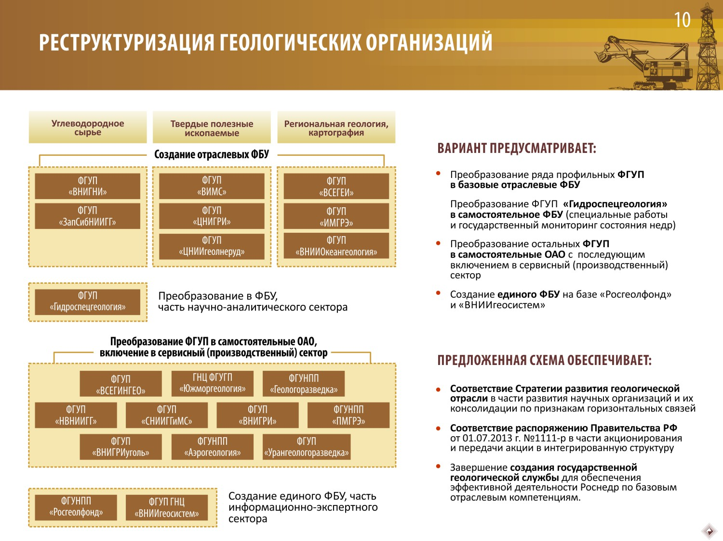
Слайд 10
Предусматривается, что создаваемая сеть подведомственных Роснедрам бюджетных учреждений будет включать организации научно-аналитического и информационно-экспертного блоков.

Научно-аналитический блок отрасли предполагается создать через реорганизацию подведомственных геологических организаций в специализированные ФБУ.
Реализация полномочий Роснедр в сфере геологического изучения и государственного управления фондом недр с участием ФБУ будет осуществляться по следующим направлениям:

- комплексное геолого-картографическео изучение недр (ФГУП «ВСЕГЕИ», ФГУП «ВНИИокеангеология», ФГУП «ИМГРЭ»);
- геологическое изучение и воспроизводство минерально-сырьевой базы углеводородного сырья (ФГУП «ВНИГНИ», ФГУП «ЗапСибНИИГГ»);
- геологическое изучение и воспроизводство минерально-сырьевой базы твердых полезных ископаемых (ФГУП «ВИМС», ФГУП «ЦНИГРИ», ФГУП «ЦНИИгеолнеруд»).
Создание информационно-экспертного блока отрасли будет завершено объединением ФГУП «Росгеолфонд» и ФГУП «ВНИИГеосистем» с дальнейшим преобразованием в федеральное бюджетное учреждение.
Такая структура по своей сути является прототипом государственной геологической службы, аналогичной геологическим службам ведущих сырьевых стран мира, что позволит сохранить и развить научно-производственный и технологический потенциал российской геологической отрасли.
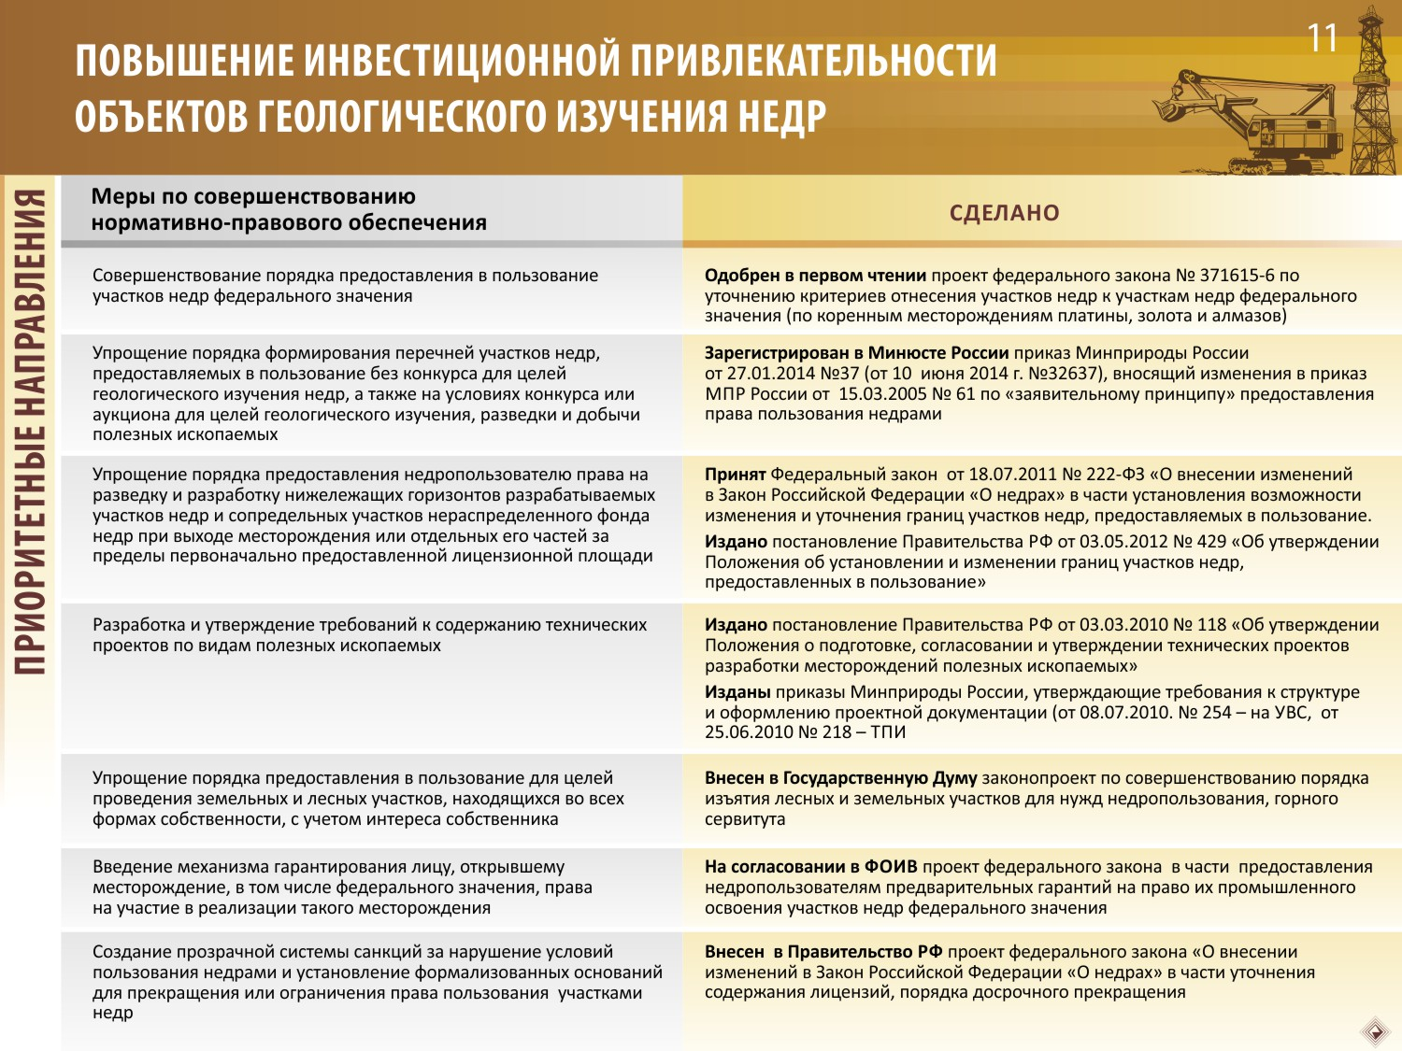

Слайд 11
Основные меры по повышению инвестиционной привлекательности недр лежат в сфере совершенствования законодательства и экономического стимулирования.

Благодаря совместным усилиям Министерства и профильных комитетов Государственной Думы и Совета Федерации принят ряд поправок в законодательство о недрах, направленных на снятие административных барьеров, намечены и реализуются меры по совершенствованию нормативно-правового обеспечения недропользования.

Справочно!
Министерством совершенствуется порядок предоставления в пользование участков недр федерального значения, введенный в 2008 году. Проект федерального закона № 371615-6 по уточнению критериев отнесения участков недр к участкам недр федерального значения (проявления россыпных алмазов и платины) - одобрен в первом чтении.

Сформирована нормативная база по разработке и утверждению требований к содержанию технических проектов по видам полезных ископаемых.

Также ведется работа по внесению поправок в законодательство о недрах, которыми предусматриваются гарантии недропользователям на право промышленного освоения участков недр федерального значения.
Подготовлены поправки в законодательство о недрах в части:
- конкретизации условий лицензий на пользование недрами;
- урегулирования порядка внесения изменений в лицензии;
- уточнения оснований прекращения права пользования недрами, в том числе досрочного прекращения;
- упорядочения процедуры факта открытия месторождений полезных ископаемых.

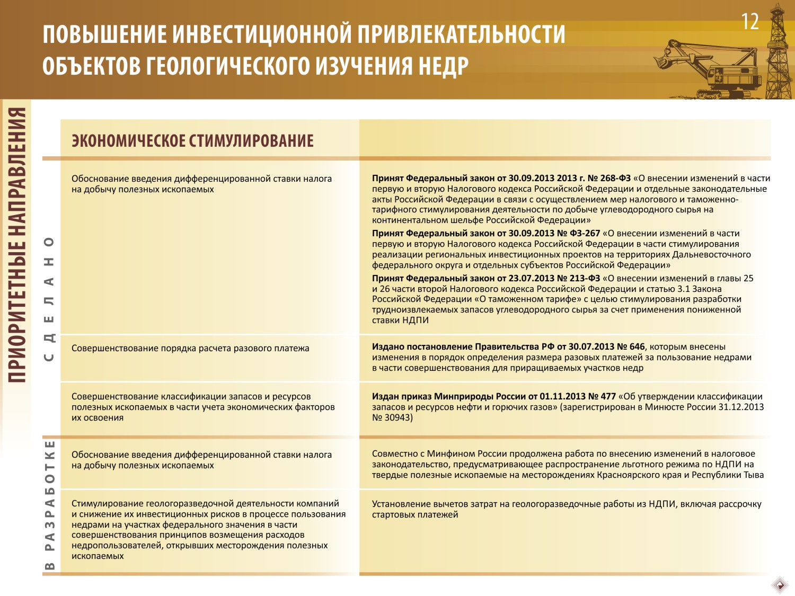
Слайд 12
Экономическое стимулирование недропользования нацелено на привлечение внимания недропользователей к изучению и освоению континентального шельфа Российской Федерации, территории Дальневосточного федерального округа, вовлечение в освоение трудноизвлекаемых запасов нефти.

На наш взгляд назрели решения по поддержке недропользователей, в части, установления вычетов затрат на геологоразведку из НДПИ, включая рассрочку разовых платежей.

В этом вопросе мы также рассчитываем на помощь коллег Федерального Собрания.

Справочно
В прошлом году в этом направлении принят ряд важных решений. Ключевыми являются меры налогового и таможенно-тарифного стимулирования деятельности по добыче углеводородного сырья на континентальном шельфе, благодаря чему на шельфе установлены самые благоприятные в мире экономические условия.
Важной мерой для реализации инвестиционных проектов на территории Дальневосточного федерального округа и отдельных субъектов страны явилось принятие налоговых льгот по налогу на прибыль, на имущество и на добычу полезных ископаемых по приоритетным инвестиционным проектам на Дальнем Востоке.
Понижена ставка НДПИ при добыче трудноизвлекаемых запасов нефти, что будет стимулировать недропользователей на вовлечение в разработку месторождений с трудноизвлекаемыми запасами нефти.
В целях совершенствования порядка расчета разового платежа внесены изменения в порядок определения размера разовых платежей за пользование недрами для приращиваемых участков недр.
Утверждена новая классификация запасов и ресурсов нефти и горючих газов.

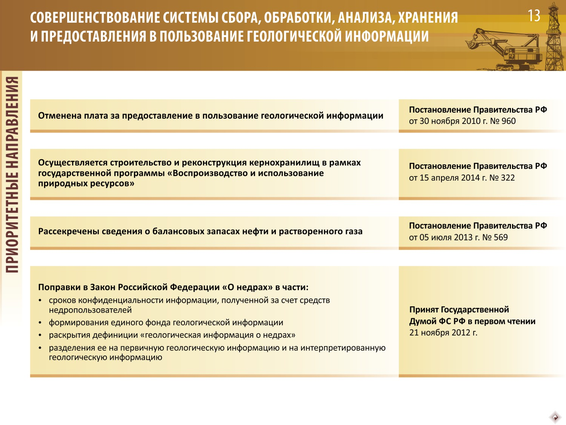
Слайд 13
Особое внимание в стратегии уделено совершенствованию системы сбора и предоставления геологической информации. И это понятно, потому что главным результатом геологоразведочных работ является получение информации о строении недр, о закономерностях размещения в них полезных ископаемых, данных о ресурсах и запасах минерального сырья.

В этом направлении Министерством и Роснедрами также сделаны определенные шаги.

Отменена плата за предоставление в пользование геологической информации.

Рассекречены сведения о балансовых запасах нефти и растворенного газа.

Разработаны поправки в Закон Российской Федерации «О недрах», которые были приняты Государственной Думой в первом чтении в части: сроков конфиденциальности информации, полученной за счет средств недропользователей; формирования единого фонда геологической информации.

Осуществляется строительство и реконструкция кернохранилищ в рамках государственной программы «Воспроизводство и использование природных ресурсов».

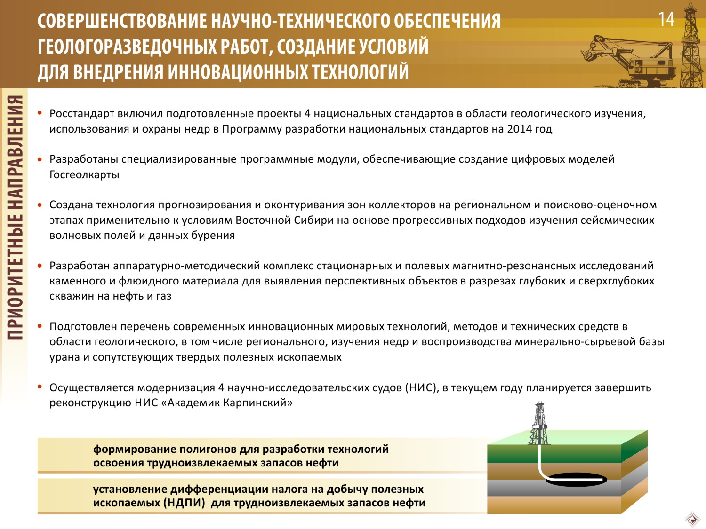
Слайд 14
Министерство и Роснедра уделяют также внимание совершенствованию научно- технического обеспечения геологоразведочных работ, созданию условий для внедрения инновационных технологий.

Обеспечен переход на создание цифровых моделей государственных геологических карт.

Совершенствуются технологии прогнозирования и поисков углеводородного сырья и твердых полезных ископаемых.

Осуществляется модернизация 4 научно-исследовательских судов (НИС), в текущем году планируется завершить реконструкцию НИС «Академик Карпинский».

Создан полигон по отработке технологий извлечения трудноизвлекаемых запасов нефти в Томской области. Планируется создание подобного полигона в Ханты-Мансийском автономном округе.

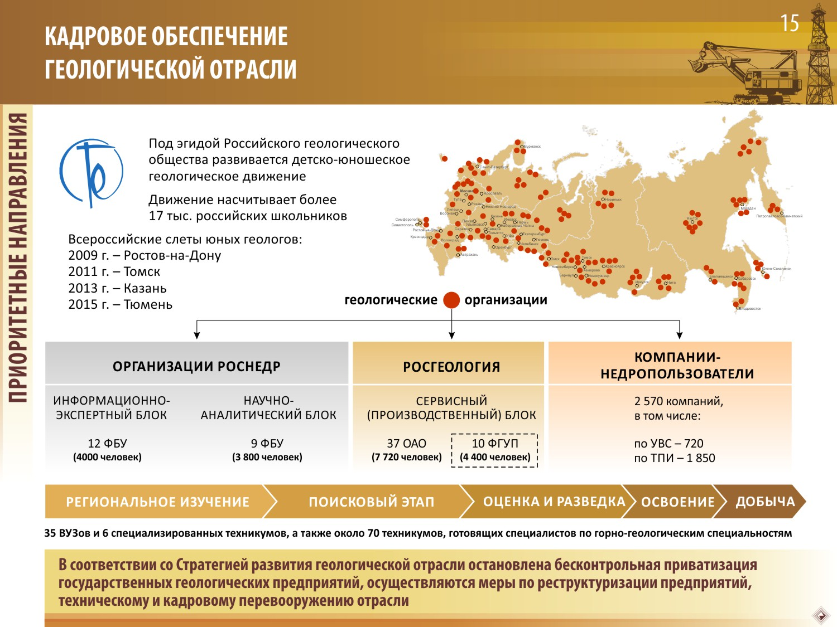

Слайд 15
Остановлюсь на проблеме кадрового обеспечения отрасли.

Подготовка геологических кадров осуществляется 35 высшими учебными заведениями, 6 специализированными техникумами, а также 70 техникумами, готовящими специалистов по горно-геологическим специальностям.

Решение проблемы подготовки квалифицированных специалистов видится в тесном взаимодействии научных организаций геологического профиля с высшими учебными заведениями по различным научно-образовательным направлениям, предусматривающим проведение производственных практик, совместных полевых исследований, использование лабораторного и аналитического оборудования.

Для геологии важна ранняя профессиональная ориентация, на основе юношеского геологического движения, которое организовано Российским геологическим обществом при активной поддержке Агентства. Надеемся, что многие из этих ребят завтра станут студентами.

Важно также послевузовское образование – стажировки, повышение квалификации, самообразование.

Заслуживают внимания примеры крупных компаний-недропользователей, которые осуществляют кадровую политику, направленную на привлечение молодых специалистов их обучение на основе корпоративных программ и требований.
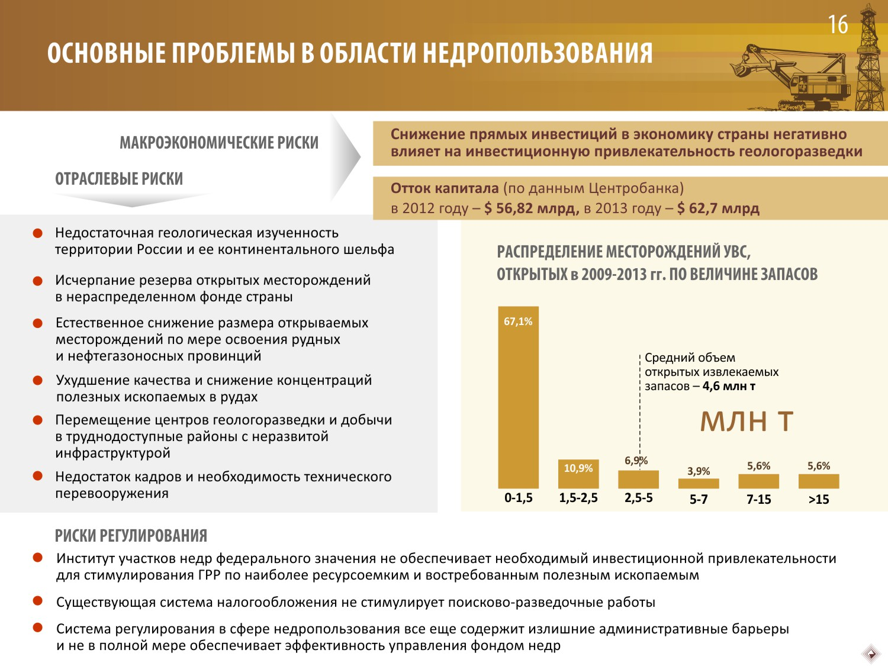
Слайд 16.

Несмотря на то, что потенциал минерально-сырьевой базы России продолжает оставаться привлекательным, мы не можем игнорировать целый ряд рисков, оказывающих влияние на ситуацию с воспроизводством минерально-сырьевой базы. Условно мы выделяем макроэкономические, отраслевые риски и риски регулирования.
Макроэкономические риски определяются состоянием мировых экономических тенденций, в частности, темпами роста мировой экономики, состоянием ключевых рынков сбыта сырья и ценовой конъюнктурой. Наблюдающееся снижение прямых инвестиций в экономику страны и отток капитала из России, составивший в 2013 году около 63 млрд. долларов США, не может не оказывать влияния на инвестиционную привлекательность геологоразведки.
К отраслевым рискам можно отнести уменьшение размера открываемых месторождений в районах традиционной добычи полезных ископаемых; ухудшение качества и уменьшение содержания полезных компонентов в рудах; недостаточную изученность удаленных и труднодоступных регионов страны, где развитие широкомасштабной геологоразведки за счет средств недропользователей ограничивается отсутствием инфраструктуры. Включение в прогнозный план приватизации подведомственных Роснедрам научных организаций, участвующих в реализации полномочий Агентства в области государственного управления фондом недр.
Также следует признать наличие регулятивных рисков, затрудняющих работу отрасли. В частности, введенный в 2008 г. институт участков недр федерального значения, очевидно, требует настройки. В нашем законодательстве отсутствуют экономические меры, целевым образом стимулирующие геологоразведку, в то время как такие механизмы предусмотрены законодательством практически всех стран, где минерально-сырьевая база является важным компонентом национальных экономик.
При этом если макроэкономические риски в основном находятся вне нашего влияния, устранять отраслевые и регулятивные риски – наша прямая обязанность.
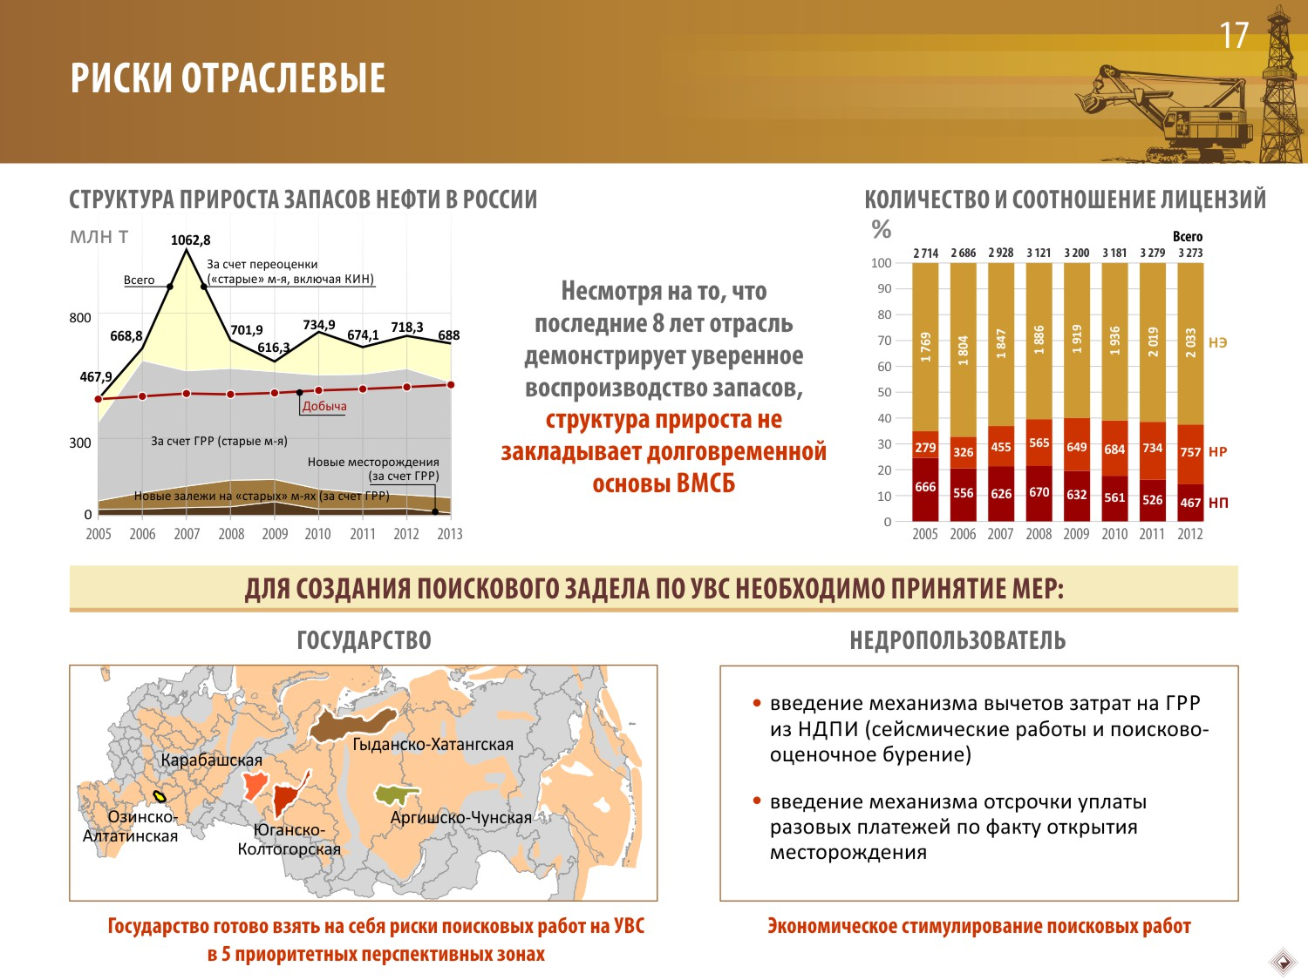
Слайд 17.
Для нивелирования отраслевых рисков необходимы концентрация бюджетных средств на проведении ГРР в наиболее перспективных территориях по важнейшим видам минерального сырья, а также расширение участия недропользователей в проведении поисковых работ за счет введения механизмов экономического стимулирования.

Для углеводородного сырья, к территориям, где велика вероятность открытия средних и крупных месторождений нефти и газа, относятся 5 зон: Озинско-Алтатинская, Карабашская, Югано-Колтогорская, Гыданско-Хатангская, Аргишско-Чунская.

В этих зонах ожидается прирост запасов углеводородного сырья преимущественно за счет новых открытий, доля которых в сложившейся структуре прироста запасов пока невелика.

В целом, структура прироста запасов вызывает много вопросов. Какой объем прироста запасов обеспечивается за счет открытия новых месторождений, какой объем за счет доразведки и переоценки открытых месторождений?

Мы проанализировали данные за последние годы и я бы хотел, чтобы о результатах выполненного анализа за 2013 год доложил генеральный директор ФГУ ГКЗ Шпуров Игорь Викторович!

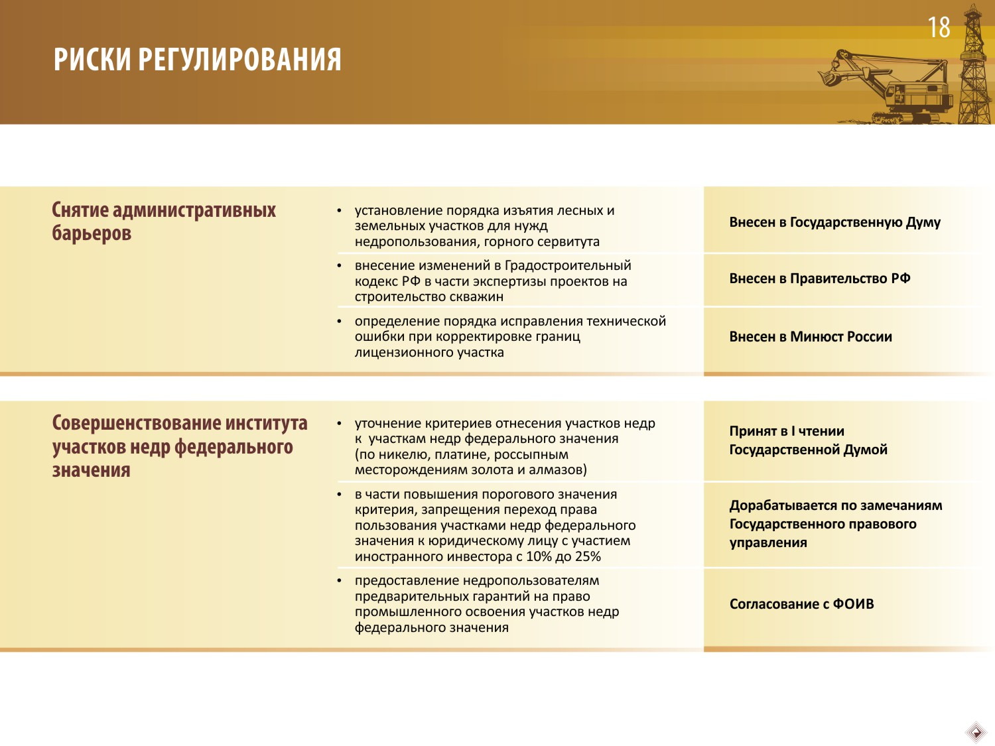
Слайд 18.
Основные меры по снижению регулятивных рисков лежат в сфере совершенствования законодательства и в первую очередь, направлены на снятие административных барьеров и совершенствование института участков недр федерального значения.

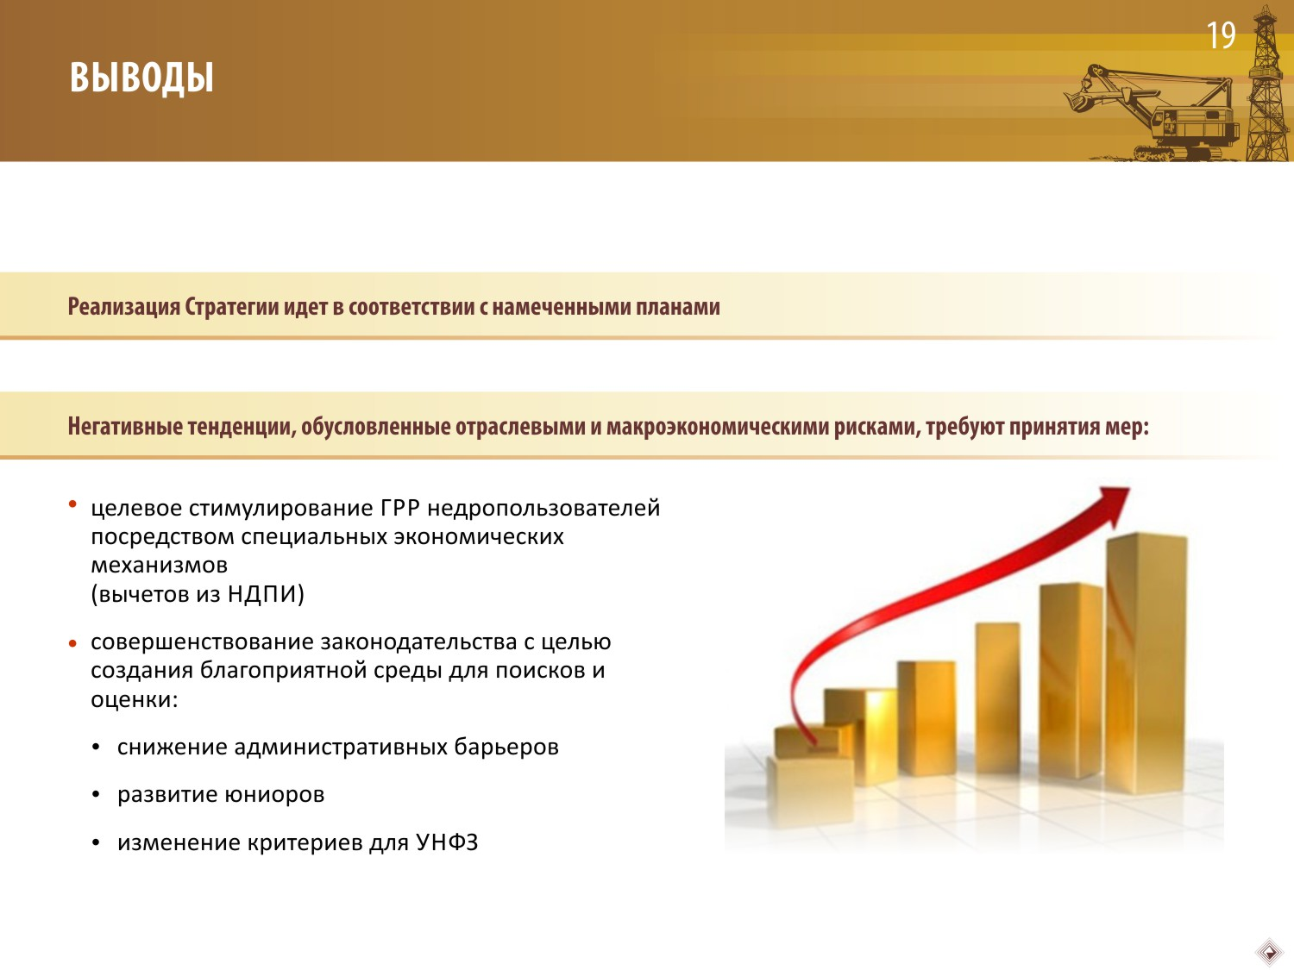
Слайд 19.
Уважаемые коллеги.
В заключение отмечу, что реализация Стратегии развития геологической отрасли идет в соответствии с намеченными планами и в установленные сроки.
Анализ сложившейся в отрасли ситуации выявил негативные тенденции.
Эти тенденции, обусловленные отраслевыми и макроэкономическими рисками, требуют принятия мер по:
целевому стимулированию геологоразведочных работ недропользователей посредством специальных экономических механизмов;
формированию сети подведомственных Роснедрам ФБУ на базе научных организаций, участвующих в реализации функций Агенства по управлению фондом недр;
совершенствованию законодательства с целью создания благоприятной среды для поисково-оценочных работ.
Совершенствование законодательства в свою очередь необходимо сфокусировать на:
снижении административных барьеров;
развитии юниорного движения;
изменении критериев для участков недр федерального значения.
Благодарю руководство профильных комитетов Федерального Собрания за предоставленную возможность рассказать о ситуации в геологической отрасли, достигнутых результатах, назревших проблемах, планах на будущее.
Надеемся и в дальнейшем на плодотворное взаимодействие с законодательной властью в решении проблем геологической отрасли.

